ΚΛΑΔΙΚΟ

ΕΚΠΑΙΔΕΥΤΙΚΟ ΙΝΣΤΙΤΟΥΤΟ
ΙΝΕ. ΓΣΕΕ-ΟΙΕΛΕ

Χαλκοκονδύλη 13, 104-32, Αθήνα
Τηλ: 5238148, 5230819,5237009
Fax: 5230819
e-mail: oiele@otenet.gr

site: www.oiele.gr

Ο ΙΔΙΩΤΙΚΟΣ ΕΚΠΑΙΔΕΥΤΙΚΟΣ ΞΑΝΑ ΣΤΟ ΜΑΤΙ ΤΟΥ ΚΥΚΛΩΝΑ
(ΤΟ ΑΜΙΣΘΟ ΕΞΩΔΙΔΑΚΤΙΚΟ ΤΟΥ ΩΡΑΡΙΟ ΚΑΙ ΟΙ ΣΥΝΑΦΕΙΣ ΔΡΑΣΤΗΡΙΟΤΗΤΕΣ)

Αθήνα

Απρίλιος 2013

Ο ΙΔΙΩΤΙΚΟΣ ΕΚΠΑΙΔΕΥΤΙΚΟΣ ΞΑΝΑ ΣΤΟ ΜΑΤΙ ΤΟΥ ΚΥΚΛΩΝΑ
(ΤΟ ΑΜΙΣΘΟ ΕΞΩΔΙΔΑΚΤΙΚΟ ΤΟΥ ΩΡΑΡΙΟ ΚΑΙ ΟΙ ΣΥΝΑΦΕΙΣ ΔΡΑΣΤΗΡΙΟΤΗΤΕΣ)
Κατά τη διάρκεια των πρόσφατων εκλογών του ΣΙΕΛ (29 Νοεμβρίου – 7 Δεκεμβρίου 2012) ιδιωτικοί εκπαιδευτικοί της πρωτοβάθμιας και της δευτεροβάθμιας εκπαίδευσης συμμετείχαν σε μία ποσοτική και ποιοτική έρευνα με ερωτηματολόγιο και απευθείας συνομιλία/συνέντευξη μεταξύ ερευνητών και ερωτώμενων που διεξήγαγε το ΙΝ.Ε/Γ.Σ.Ε.Ε-Ο.Ι.Ε.Λ.Ε. (Ινστιτούτο Εκπαίδευσης της Ομοσπονδίας Ιδιωτικών Εκπαιδευτικών Λειτουργών Ελλάδος), σχετικά με το εξωδιδακτικό ωράριο και τις συναφείς με αυτό δραστηριότητες που λαμβάνουν χώρα στη σχολική τους μονάδα, εκτός ή ενδεχομένως εντός του εγκεκριμένου από το Υπουργείο Παιδείας επίσημου διδακτικού προγράμματος.
Βασική υπόθεση της παρούσας έρευνας είναι πως οι ιδιωτικοί εκπαιδευτικοί όλων των βαθμίδων και ειδικοτήτων είναι υποχρεωμένοι να συντονίζουν, να συνδιοργανώνουν και να υποστηρίζουν αμισθί με την ενεργό συμμετοχή τους και με ποικίλους τρόπους μια εκτενή πανσπερμία/παλέτα εκπαιδευτικών δραστηριοτήτων, η οποία εκτείνεται κατά πολύ πέραν του υποχρεωτικού διδακτικού ωραρίου τους. Δευτερεύουσα παράμετρος της έρευνας ήταν ο εντοπισμός και η περιγραφή του συνόλου των αντικειμένων των πολυδιάστατων δραστηριοτήτων στις οποίες εμπλέκονται οι εκπαιδευτικοί που υπηρετούν σε ιδιωτικές σχολικές μονάδες.
Η ερευνητική ομάδα του ΙΝ.Ε/Γ.Σ.Ε.Ε.-Ο.Ι.Ε.Λ.Ε. διαμόρφωσε το δείγμα της, ακολουθώντας τη στατιστική κατανομή ενός περιορισμένου αριθμού κριτηρίων και συγκέντρωσε συνολικά 478 ερωτηματολόγια. Επεξεργάστηκε μηχανογραφικά, με απλοποιημένους πίνακες συχνοτήτων, τις συλλεγμένες απαντήσεις των ατόμων που συμμετείχαν στην έρευνα και με βάση τις απαντήσεις τους, οι οποίες αποκαλύπτουν ικανοποιητικά τις τάσεις της πλειοψηφίας, κατέληξε σε ενδιαφέροντα συμπεράσματα, τα οποία παρουσιάζονται με καινοτόμο τρόπο (βασική απαίτηση στο χώρο της ιδιωτικής εκπαίδευσης) με τη μορφή ενός αρχικού σχεδίου, ενός εύχρηστου πίνακα και με ιστογράμματα.
Στο σχέδιο που ακολουθεί, ομαδοποιήθηκαν σε τέσσερα «χαμηλά βαρομετρικά» οι εξωδιδακτικές υποχρεώσεις ενός ιδιωτικού εκπαιδευτικού.
Το πρώτο βαρομετρικό αφορά την σχολική τάξη και πιο συγκεκριμένα τον συντονισμό ανά ειδικότητα & ανά τάξη, έκτακτες διδασκαλίες, συγγραφική δραστηριότητα και την ενισχυτική διδασκαλία στη δευτεροβάθμια εκπαίδευση. Το δεύτερο ομαδοποιεί τις γενικές δραστηριότητες που απευθύνονται στους μαθητές & μαθήτριες, όπως αθλητικές & πολιτιστικές δραστηριότητες, ομίλους, ημέρες αφιερωμένες στα παιδιά κοκ.Το τρίτο σχετίζεται με την ικανοποίηση των αναγκών του γονέα/πελάτη, εναρκτήρια συνάντηση γνωριμίας, απογευματινή ενημέρωση, σεμινάρια κλπ.Το τέταρτο και τελευταίο βαρομετρικό συγκεντρώνει το σύνολο των δραστηριοτήτων που ονομάσαμε ως Προστιθέμενη Αξία του Ιδιωτικού Σχολείου, διότι πέραν του εκπαιδευτικού τους περιεχομένου του προσδίδουν αίγλη, αυξάνουν και διαχέουν την καλή του φήμη και το τοποθετούν σε πιο ανταγωνιστική θέση σε σχέση με τα υπόλοιπα της ευρύτερης περιοχής ή κλάσης.

ΧΑΡΤΗΣ ΠΡΟΓΝΩΣΗΣ ΥΠΟΧΡΕΩΣΕΩΝ ΙΔΙΩΤΙΚΩΝ ΕΚΠΑΙΔΕΥΤΙΚΩΝ
(ή ο Ιδιωτικός Εκπαιδευτικός στο μάτι του κυκλώνα)

- Ημέρα υποδοχής νέων μαθητών
- Σχολικές εφημερίδες –Ιστοσελίδες-Ραδιοφωνικός σταθμός
- Αθλητικές δραστηριότητες
- Πολιτιστικές δραστηριότητες
- Όμιλοι προβληματισμού
- Όμιλοι δραστηριοτήτων

ΔΡΑΣΤΗΡΙΟΤΗΤΕΣ ΓΙΑ ΜΑΘΗΤΕΣ
ΣΧΟΛΙΚΗ ΤΑΞΗ
ΓΟΝΕΙΣ

ΙΔΙΩΤΙΚΟΣ ΕΚΠΑΙΔΕΥΤΙΚΟΣ
- Συντονισμός ανά ειδικότητα
- Συντονισμός ανά τάξη
- Ενισχυτική διδασκαλία
- Συγγραφική δραστηριότητα
- Έκτακτες διδασκαλίες

- Γνωριμία με γονείς
- Απογευματινή ενημέρωση γονέων
- Σεμινάρια για γονείς
- Εναρκτήρια συνάντηση-γνωριμία με νέους μαθητές- γονείς

ΠΡΟΣΤΙΘΕΜΕΝΗ ΑΞΙΑ ΣΧΟΛΕΙΟΥ

- Προετοιμασία για εξωσχολικούς μαθητικούς διαγωνισμούς
- Γραμματειακή και τεχνολογική υποστήριξη
- Σεμινάρια επιμόρφωσης
- Συνέδρια – ημερίδες
- Κοινωνικές δράσεις – εθελοντισμός
- Φιλανθρωπικά παζάρια
- Ημέρα πολιτισμού, ελεύθερη ημέρα
- Συμμετοχή σε δράσεις Ευρωπαϊκής Ένωσης
- Συμμετοχή σε δράσεις διεθνών οργανισμών
Η παρουσίαση των στοιχείων του αναλυτικού αυτού πίνακα αφορά στις πρόσθετες ώρες που οι εκπαιδευτικοί των ιδιωτικών σχολείων καλούνται να αφιερώσουν στην εκπαιδευτική, πολιτιστική, αθλητική, κοινωνική ζωή της σχολικής τους κοινότητας. Συγκεντρώθηκαν όλα τα είδη των δραστηριοτήτων που συναντήσαμε στο σύνολο των ιδιωτικών σχολείων του δείγματός μας, περιγράφηκαν και ταξινομήθηκαν ως προς τη συχνότητα, το χρόνο πραγματοποίησης, την ειδικότητα και τη βαθμίδα εκπαίδευσης.
- Πίνακας δραστηριοτήτων αναφορικά με τη Σχολική τάξη
ΕΞΩΔΙΔΑΚΤΙΚΗ  ΔΡΑΣΤΗΡΙΟΤΗΤΑ | ΠΕΡΙΓΡΑΦΗ ΑΝΤΙΚΕΙΜΕΝΟΥ ΔΡΑΣΤΗΡΙΟΤΗΤΑΣ | ΣΥΧΝΟΤΗΤΑ | ΕΙΔΙΚΟΤΗΤΕΣ | ΒΑΘΜΙΔΑ
Συντονισμός ανά ειδικότητα – συνεδρίαση κλάδου | Συνεδρίαση εκπαιδευτικών με τον συντονιστή του κλάδου αναφορικά με τη διδακτέα ύλη, τα διαγωνίσματα ή γενικά τον καθορισμό κριτηρίων αξιολόγησης και τον αυστηρό προγραμματισμό των εργασιών και υποχρεώσεων της εβδομάδας. | 1 με 2 ώρες κάθε βδομάδα | Όλες | 2^{ο} βάθμια
Συντονισμός τάξης | Συνεδρίαση εκπαιδευτικών με τον διευθυντή ή τον συντονιστή της τάξης για τη διδακτέα ύλη, τα κριτήρια αξιολόγησης και τον καθορισμό των εργασιών και υποχρεώσεων της εβδομάδας. | 1 με 2 ώρες κάθε εβδομάδα | ΠΕ 70–ΠΕ 60 | 1^{ο} βάθμια
Συγγραφική δραστηριότητα | Υποχρεωτική συγγραφή βοηθητικών φυλλαδίων, ασκησιολόγιων, βιβλίων, βοηθημάτων, εκθεσιολόγιων, θεματογραφιών – φιλολογική επιμέλεια και διόρθωση εκδόσεων του σχολείου, πρακτικών συνεδρίων που διοργανώνει το ιδιωτικό σχολείο, επετηρίδων του Γυμνασίου & του Λυκείου, αναμνηστικών τόμων που εκδίδει το σχολείο, ημερολογίων κλπ. | Ποικίλει ανάλογα με τις ανάγκες | Όλες | Όλες
Έκτακτες διδασκαλίες | Ενισχυτικά μαθήματα (διαδικασία προσομοίωσης) & εξοικείωσης των μαθητών) σε περιόδους εξετάσεων για την απόκτηση πτυχίων ξένων γλωσσών, υπολογιστών (ECDL) και για την επιτυχή αντιμετώπιση πανελλήνιων εξετάσεων ή IB Diploma. | Ποικίλει ανάλογα με τις ανάγκες | Όλες | 2^{ο} βάθμια
Ενισχυτική διδασκαλία | Τμήματα εμβάθυνσης ή ενισχυτικής διδασκαλίας μετά τη λήξη του επίσημου διδακτικού προγράμματος. Σε αυτά γίνεται οργανωμένη επανάληψη & ανακεφαλαίωση της εξεταστέας ύλης, ερμηνεία της θεωρίας και ασκήσεις εμβάθυνσης. Σε αρκετές σχολικές μονάδες, τα τμήματα ενισχυτικής διδασκαλίας ακολουθούν μια διαβάθμιση/επιπεδοποίηση ανάλογα με το γνωστικό επίπεδο μαθητών & μαθητριών. | 2 ώρες  καθημερινά | Όλες | 2^{ο} βάθμια

- Πίνακας δραστηριοτήτων αναφορικά με τις Δραστηριότητες για μαθητές & μαθήτριες

ΕΞΩΔΙΔΑΚΤΙΚΗ  ΔΡΑΣΤΗΡΙΟΤΗΤΑ | ΑΝΤΙΚΕΙΜΕΝΟ ΔΡΑΣΤΗΡΙΟΤΗΤΑΣ | ΣΥΧΝΟΤΗΤΑ | ΕΙΔΙΚΟΤΗΤΕΣ | ΒΑΘΜΙΔΑ
Αθλητικές δραστηριότητες | Θερινή προετοιμασία, προπονήσεις, διεξαγωγή εσωτερικών σχολικών πρωταθλημάτων, συμμετοχή στο πανελλήνιο σχολικό πρωτάθλημα με υπευθυνους τους καθηγητές φυσικής αγωγής. | Εβδομαδιαία | ΠΕ 11 | Όλες
Ημέρα υποδοχής νέων μαθητών | Απογευματινή υποδοχή, ξενάγηση και ενημέρωση των γονέων μαθητών που ενδιαφέρονται να εγγραφούν στο ιδιωτικό σχολείο και διενέργεια συνεντεύξεων στους μαθητές, προκειμένου να αξιολογηθεί σε ένα πρώτο στάδιο το γνωστικό και επικοινωνιακό τους επίπεδο. | Ετήσια | Όλες | όλες
Πολιτιστικές δραστηριότητες | Προετοιμασία και παρουσίαση μουσικών εκδηλώσεων, θεατρικών παραστάσεων, συναυλιών, εικαστικών εκθέσεων. | 1 φορά το δίμηνο | ΠΕ08, ΠΕ16, ΠΕ11, ΠΕ60, ΠΕ70, ΠΕ32 | Όλες
Όμιλοι δραστηριοτήτων | Θεματικοί όμιλοι μαθητών με συντονιστές εκπαιδευτικούς (φυσικών επιστημών, οικολογίας, μαθηματικών, λογοτεχνίας, κινηματογράφου, μαγειρικής, ξυλουργικής κλπ). | 2 με 3 ώρες κάθε βδομάδα εκτός διδακτικού προγράμματος | Όλες | Όλες
Όμιλοι προβληματισμού | Θεματικοί όμιλοι μαθητών με συντονιστές εκπαιδευτικούς με θέματα κοινωνικά, πολιτιστικά, επιστημονικά όπως την σχολική βία, τα ναρκωτικά, κλπ. | 2 με 3 ώρες κάθε εβδομάδα εκτός διδακτικού προγράμματος | Όλες | Όλες
Προετοιμασία για εξωσχολικούς μαθητικούς διαγωνισμούς | Ιδιαίτερα μαθήματα σε μαθητές που έχουν αριστεύσει και είναι υποψήφιοι για διάκριση στη Βαλκανιάδα ή την Ολυμπιάδα σε όλα τα αντικείμενα στα οποία διαγωνίζονται. | Ποικίλει | Όλες | 2^{ο} βάθμια
Προετοιμασία και διεξαγωγή ενδοσχολικών μαθητικών διαγωνισμών | Ενισχυτικά μαθήματα και παρακολούθηση μαθητών & μαθητριών που ενδιαφέρονται να διαγωνιστούν σε διάφορα γνωστικά αντικείμενα. Σύσταση Επιτροπής Αξιολόγησης, διαμόρφωση γενικών & ειδικών κριτηρίων, διαδικασία αξιολόγησης και απονομή βραβείων σε ειδική τελετή που οργανώνεται εντός ή εκτός ιδιωτικής σχολικής μονάδας. | Ποικίλει | Όλες | Όλες

- Πίνακας δραστηριοτήτων αναφορικά με τους γονείς

ΕΞΩΔΙΔΑΚΤΙΚΗ  ΔΡΑΣΤΗΡΙΟΤΗΤΑ | ΑΝΤΙΚΕΙΜΕΝΟ ΔΡΑΣΤΗΡΙΟΤΗΤΑΣ | ΣΥΧΝΟΤΗΤΑ | ΕΙΔΙΚΟΤΗΤΕΣ | ΒΑΘΜΙΔΑ
Απογευματινή ενημέρωση γονέων | Συνάντηση με τους γονείς και αναλυτική ενημέρωση για την πρόοδο και τις επιδόσεις των παιδιών τους. Καθοδήγηση σχετικά με τον τρόπο μελέτης στο σπίτι και συνεργασία με τον ψυχολόγο του σχολείου όταν κρίνεται απαραίτητο. | 2-3 ώρες  1 φορά το μήνα | Όλες | Όλες
Σεμινάρια για γονείς | Συνάντηση γονέων και εκπαιδευτικών με ειδικούς επιστήμονες με αντικείμενο την παρουσίαση ειδικών θεμάτων που αφορούν την εφηβεία, τα ναρκωτικά, τη σχολική βία, το πένθος, την ασθένεια, την άσκηση και τη διατροφή κλπ. | 2-3 ώρες  1 φορά το μήνα | Όλες | Όλες
Γνωριμία με γονείς | Απογευματινή συνάντηση λίγες μέρες πριν από την έναρξη του σχολικού έτους, προκειμένου οι γονείς να γνωρίσουν προσωπικά τους εκπαιδευτικούς του παιδιού τους, να ενημερωθούν για τα πρόσθετα προγράμματα που ακολουθούνται και να ξεναγηθούν στους χώρους όπου λαμβάνουν χώρα διάφορες εκπαιδευτικές και πολιτιστικές δραστηριότητες ή γενικά στις εγκαταστάσεις του ιδιωτικού σχολείου. | Ετήσια | Όλες | Όλες
Εναρκτήρια συνάντηση – γνωριμία με νέους μαθητές - γονείς | Πρωϊνή συνάντηση με νέους μαθητές και γονείς κατά την οποία αξιολογείται το γνωστικό επίπεδο μαθητών & μαθητριών βάσει κριτηρίων μιας συγκεκριμένης ενδοσχολικής εξεταστικής διαδικασίας που υιοθετεί η κάθε σχολική μονάδα. Κοινοποιείται και ακολουθεί μια αναλυτική ενημέρωση σχετικά με τον κανονισμό λειτουργίας του ιδιωτικού σχολείου και ακολουθεί συζήτηση σχετικά με τις ιδιαιτερότητες του κάθε παιδιού. | Ετήσια | Όλες | Όλες

- Πίνακας δραστηριοτήτων αναφορικά με την Προστιθέμενη Αξία του Ιδιωτικού Σχολείου

ΕΞΩΔΙΔΑΚΤΙΚΗ  ΔΡΑΣΤΗΡΙΟΤΗΤΑ | ΑΝΤΙΚΕΙΜΕΝΟ ΔΡΑΣΤΗΡΙΟΤΗΤΑΣ | ΣΥΧΝΟΤΗΤΑ | ΕΙΔΙΚΟΤΗΤΕΣ | ΒΑΘΜΙΔΑ
Γραμματειακή και τεχνολογική υποστήριξη | Βαθμολογίες, απουσίες, αποστολή ενημερωτικών σημειωμάτων στους γονείς, επιμέλεια εντύπων του σχολείου, τηλεφωνική ενημέρωση γονέων σε έκτακτες περιπτώσεις που αφορούν την προσέλευση των μαθητών, ενημέρωση, αναρτήσεις και γενικότερα συντήρηση του Πανελλήνιου Σχολικού Δικτύου. | Ανά τακτά χρονικά διαστήματα | Όλες | Όλες
Σεμινάρια επιμόρφωσης | Υποχρεωτική παρακολούθηση επιμορφωτικών σεμιναρίων με ποικίλες θεματικές που διοργανώνει το ιδιωτικό σχολείο στο πλαίσιο της δια βίου μάθησης. | Ανά τακτά χρονικά διαστήματα | Όλες | Όλες
Συνέδρια | Υποχρεωτική παρακολούθηση και υποστήριξη των εργασιών συνεδρίων /στρογγυλών τραπεζιών ενημέρωσης & προβληματισμού που διοργανώνει η ιδιωτική σχολική μονάδα. | Ένα σ/β ετησίως | Όλες | Όλες
Σχολικές εφημερίδες – Ιστοσελίδες σχολείων  Ραδιοφωνικός σταθμός | Δημιουργία και εποπτεία λειτουργίας σχολικών εφημερίδων, επιστημονικών εκδόσεων, πρακτικών συνεδρίων/σεμιναρίων και αξιοποίησης προς όφελος του ιδιωτικού σχολείου. Συστηματική λειτουργία & συντήρηση ραδιοφωνικού σταθμού & σχετική εκπαίδευση μαθητών & μαθητριών . | Ανά τακτά χρονικά διαστήματα | Όλες | Όλες
Κοινωνικές δράσεις - εθελοντισμός | Διοργάνωση και εποπτεία ποικίλων κοινωνικών δράσεων (δενδροφύτευση, φιλανθρωπίες και επισκέψεις σε ιδρύματα). | Ανά τακτά χρονικά διαστήματα | Όλες | Όλες
Φιλανθρωπικά παζάρια (bazaar) | Προσωπική εργασία ή παρουσία σε γιορτινές εκδηλώσεις χριστουγεννιάτικης ή πασχαλινής αγοράς που διοργανώνονται στο χώρο του ιδιωτικού σχολείου. | Χριστούγεννα &  Πάσχα | Όλες | Όλες
Ημέρα Πολιτισμού/ Open Weekend/ Ελεύθερη μέρα | Διοργάνωση ποικίλων αθλητικών, μουσικών, θεατρικών και γενικά καλλιτεχνικών δραστηριοτήτων με στόχο την προβολή του σχολείου στην ευρύτερη κοινότητα. | Μια Κυριακή προς το τέλος της χρονιάς | Όλες | Όλες
Συμμετοχή σε δράσεις της Ευρωπαϊκής Ένωσης και των Διεθνών Οργανισμών / Συνεργασία με τοπικούς φορείς & Δήμους, Αδελφοποιήσεις | Συστηματική προετοιμασία μαθητών & μαθητριών και δημιουργία πρωτότυπου συνοδευτικού εκπαιδευτικού υλικού αναφορικά με ποικίλες δράσεις που ανοίγουν τις πόρτες του ιδιωτικού σχολείου στην τοπική και διεθνή κοινωνία, ενισχύουν την προσωπική του ταυτότητα και αξία στο χώρο της ελληνικής ιδιωτικής εκπαίδευσης. | Ποικίλει | Όλες | Όλες

Στον πίνακα που ακολουθεί, αποτυπώνονται αναλυτικά οι πρόσθετες ώρες εργασίας των ιδιωτικών εκπαιδευτικών ανά δραστηριότητα, τομέα, βαθμίδα εκπαίδευσης, σε εβδομαδιαία και ετήσια βάση. Δεν έχουν συμπεριληφθεί οι ώρες που οι εκπαιδευτικοί αφιερώνουν στο σπίτι τους ή στο χώρο του σχολείου για την προετοιμασία των σχεδίων μαθήματος, των διαγωνισμάτων, των διορθώσεων κλπ. Αυτές οι ώρες δεν αποτέλεσαν αντικείμενο της συγκεκριμένης έρευνας καθώς προβλέπονται και έχουν θεσμοθετηθεί με βάση την υποχρεωτική παραμονή του εκπαιδευτικού προσωπικού για 30 ώρες στο σχολείο, ανεξαρτήτως ωρών διδασκαλίας, βάση του Ν. 1566 (κεφ. Ε, άρθρο 13, παρ.8).
Από τις εξωδιδακτικές δραστηριότητες που αμισθί προσφέρονται, εκτός των υποχρεωτικών υπηρεσιών που κατά το νομοθετικό πλαίσιο παρέχει ο ιδιωτικός εκπαιδευτικός στο σχολείο του, με πράσινο χρώμα αποτυπώνονται οι δραστηριότητες που αφορούν στην σχολική τάξη, με μπλε οι δράσεις που εξυπηρετούν τους γονείς, με κόκκινο οι εκτός τάξης δραστηριότητες που ενδιαφέρουν και βελτιώνουν τους μαθητές & τις μαθήτριες και με κίτρινο οι δράσεις που στοχεύουν στην αύξηση της Προστιθέμενης Αξίας του Ιδιωτικού Σχολείου. Από τις δραστηριότητες αυτές οι μόνες για τις οποίες πληρώνονται οι εκπαιδευτικοί σε ορισμένα ιδιωτικά σχολεία είναι οι «Ενισχυτική διδασκαλία» και «Απογευματινή ενημέρωση γονέων».
ΔΡΑΣΤΗΡΙΟΤΗΤΕΣ | 2^{ο} βάθμια ώρες ανά εβδομάδα | 2^{ο} βάθμια ώρες ανά σχολικό έτος
Συντονισμός ανά ειδικότητα – συνεδρίαση κλαδου | 2 | 64
Συντονισμός τάξης | 0 | 0
Συγγραφική δραστηριότητα | 0.5 | 16
Έκτακτες διδασκαλίες | 1 | 32
Ενισχυτική διδασκαλία | 2 | 64
Απογευματινή Ενημέρωση γονέων | 0.75 | 24
Σεμινάρια για γονείς | 0.75 | 24
Εναρκτήρια συνάντηση-γνωριμία με νέους μαθητές-γονείς | 0.1 | 3.2
Γνωριμία με γονείς | 0.1 | 3.2
Ημέρα υποδοχής νέων μαθητών | 0.2 | 6.4
Ραδιοφωνικός σταθμός | 0.1 | 3.2
Σχολικές εφημερίδες – Ιστοσελίδες σχολείων | 0.5 | 16
Αθλητικές δραστηριότητες | 1 | 32
Πολιτιστικές δραστηριότητες | 2 | 64
Όμιλοι δραστηριοτήτων | 3 | 96
Όμιλοι προβληματισμού | 3 | 96
Ημέρα Πολιτισμού/ Open Weekend/ Ελεύθερη μέρα | 0.25 | 8
Προετοιμασία για εξωσχολικούς μαθητικούς διαγωνισμούς | 0.5 | 16
Προετοιμασία και διεξαγωγή ενδοσχολικών μαθητικών διαγωνισμών | 0.5 | 16
Γραμματειακή και τεχνολογική υποστήριξη | 0.5 | 16
Σεμινάρια επιμόρφωσης | 0.5 | 16
Συνέδρια | 0.4 | 12.8
Κοινωνικές δράσεις - εθελοντισμός | 0.25 | 8
Φιλανθρωπικά παζάρια (bazaar) | 0.25 | 8
Συμμετοχή σε δράσεις της Ευρωπαϊκής Ένωσης και των Διεθνών Οργανισμών | 0.2 | 6.4
ΣΥΝΟΛΟ | 20.35 | 651.2

ΣΥΓΚΡΙΤΙΚΟΙ ΠΙΝΑΚΕΣ ΥΠΟΧΡΕΩΤΙΚΟΥ ΠΡΟΓΡΑΜΜΑΤΟΣ ΚΑΙ ΠΡΟΣΘΕΤΩΝ ΔΡΑΣΤΗΡΙΟΤΗΤΩΝ
Από τους παρακάτω πίνακες γίνεται αντιληπτό ότι ένα πολύ σημαντικό τμήμα της εργασίας του ιδιωτικού εκπαιδευτικού αφιερώνεται σε πρόσθετες δραστηριότητες, με το εντυπωσιακό ποσοστό του 49,2% για τη β/μια εκπαίδευση. Στα ιδιωτικά γυμνάσια & λύκεια από τις 1323 εργατοώρες που προσφέρει ο ιδιωτικός εκπαιδευτικός ετησίως, οι 651 διατίθενται για πρόσθετες δραστηριότητες.
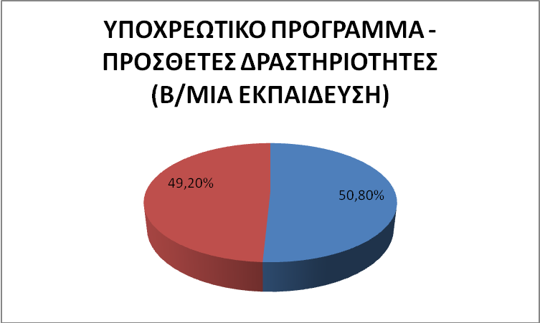
Υποχρεωτικό Πρόγραμμα Υπουργείου Παιδείας

Πρόσθετες δραστηριότητες

Στο ιστόγραμμα που ακολουθεί, φαίνονται και μπορούν να αποτελέσουν αντικείμενο σύγκρισης το υποχρεωτικό επίσημο και το ανεπίσημο (αλλά επίσης υποχρεωτικό) ωράριο των ιδιωτικών εκπαιδευτικών. Οι εκπαιδευτικοί στη δευτεροβάθμια αφιερώνουν 20 ώρες την εβδομάδα σε δραστηριότητες πέραν του επίσημου διδακτικού τους ωραρίου.

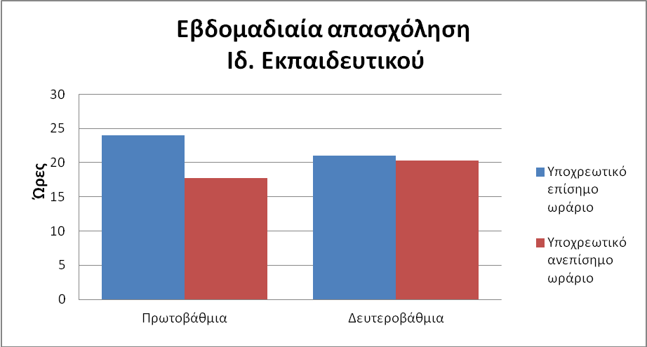
Στο ακόλουθο γράφημα ομαδοποιούνται οι πρόσθετες εξωδιδακτικές δραστηριότητες, σε ετήσια βάση, στη δευτεροβάθμια εκπαίδευση, σύμφωνα με τα 4 βαρομετρικά που αντιμετωπίζει ο ιδιωτικός εκπαιδευτικός στο μάτι του κυκλώνα.
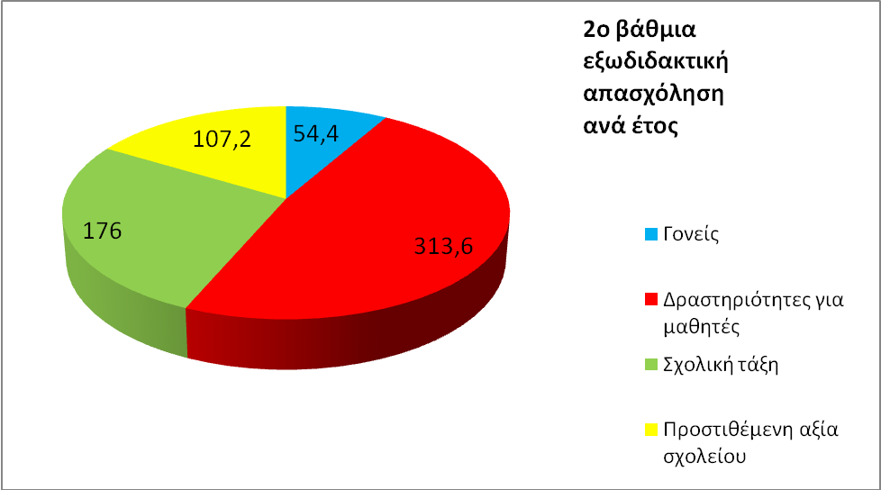
ΣΥΚΡΙΤΙΚΟΙ ΠΙΝΑΚΕΣ ΥΠΗΡΕΣΙΩΝ ΕΠΙ ΠΛΗΡΩΜΗ ΚΑΙ ΥΠΗΡΕΣΙΩΝ ΑΜΙΣΘΙ
Το πιο εντυπωσιακό εύρημα της έρευνας είναι ότι οι ιδιωτικοί εκπαιδευτικοί αμείβονται κατά προσέγγιση μόλις για το 57,44% της συνολικής εργασίας που προσφέρουν στα ιδιωτικά σχολεία. Ένα πολύ μεγάλο ποσοστό, που υπερβαίνει το 40%, αποτελεί την υπεραξία του ιδιοκτήτη του ιδιωτικού σχολείου. Αυτό συμβαίνει, διότι για το συντριπτικό ποσοστό πρόσθετων δραστηριοτήτων (96,9%) οι ιδιωτικοί εκπαιδευτικοί δεν αμείβονται, ενώ οι σχολάρχες καρπώνονται εξ’ ολοκλήρου το ποσό που προβλέπεται στα δίδακτρα γι’ αυτές.
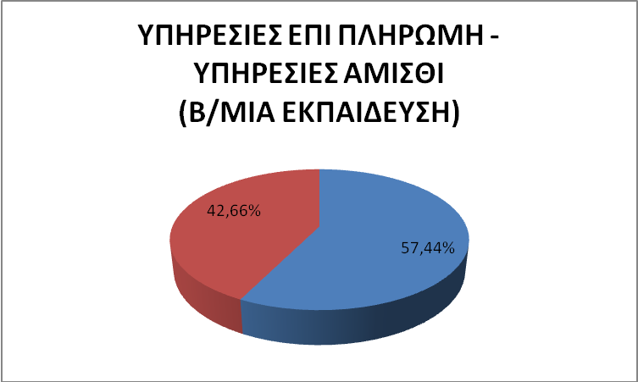
Υπηρεσίες επί πληρωμή

Υπηρεσίες αμισθί

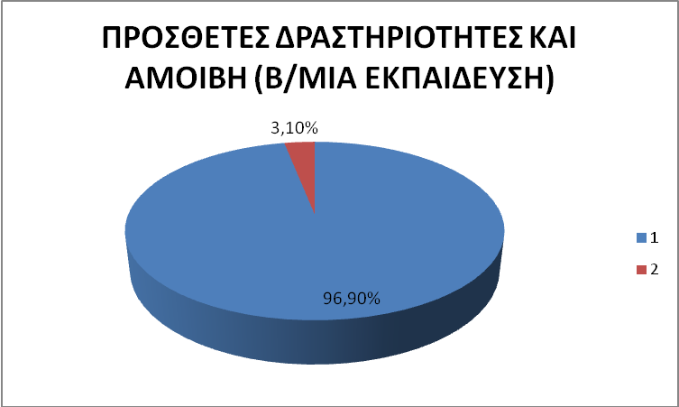
Πρόσθετες δραστηριότητες που δεν αμείβονται

Πρόσθετες δραστηριότητες που αμείβονται

ΠΟΛΙΤΙΚΟΣ ΣΧΟΛΙΑΣΜΟΣ ΟΙΕΛΕ
ΑΔΙΑΝΟΗΤΗ ΕΚΜΕΤΑΛΛΕΥΣΗ ΤΗΣ ΕΡΓΑΣΙΑΣ ΤΩΝ ΙΔΙΩΤΙΚΩΝ ΕΚΠΑΙΔΕΥΤΙΚΩΝ – ΠΛΗΡΩΝΟΝΤΑΙ ΜΟΛΙΣ ΓΙΑ ΤΟ 60% ΤΗΣ ΕΡΓΑΣΙΑΣ ΤΟΥΣ!
Οι ιδιωτικοί εκπαιδευτικοί καλούνται να υλοποιήσουν, πέραν του υποχρεωτικού προγράμματος που είναι εγκεκριμένο από το Υπουργείο Παιδείας και των πρόσθετων δραστηριοτήτων που λαμβάνουν χώρα και στα δημόσια σχολεία, μια σειρά εκπαιδευτικών δραστηριοτήτων που υπερβαίνουν κατά πολύ το ωράριό τους, για τις οποίες σπανίως, όπως απέδειξε η έρευνά μας, αμείβονται. Το γεγονός ότι οι ιδιωτικοί εκπαιδευτικοί πληρώνονται για λιγότερο από το 5% των πρόσθετων δραστηριοτήτων και συνολικά μόλις για το 60% περίπου όσων υπηρεσιών προσφέρουν στα ιδιωτικά σχολεία, είναι ενδεικτικό της υπερεκμετάλλευσης που υφίστανται από τους εργοδότες τους και του πλούτου που ως υπεραξία αυτοί καρπώνονται. Τα ευρήματα της έρευνάς μας αποκτούν ακόμη μεγαλύτερη αξία, αν αναλογιστεί κάποιος ότι από την εφαρμογή, σε πολλά ιδιωτικά σχολεία, του Ενιαίου Μισθολογίου, οι αποδοχές των εκπαιδευτικών έχουν μειωθεί κατά 35%, την ώρα που οι ίδιοι εκβιάζονται υπό την απειλή της απόλυσης προκειμένου να προσφέρουν υπηρεσίες σε απογευματινές δραστηριότητες, Σαββατοκύριακα και αργίες, χωρίς να πληρώνονται. Η αδιανόητη αυτή εκμετάλλευση, που συγκρίνεται μόνο με ακραίες περιπτώσεις ασυδοσίας στον ιδιωτικό τομέα, φανερώνει και την απουσία εποπτικού ελέγχου στα ιδιωτικά σχολεία, γεγονός που ενθαρρύνει περαιτέρω την εργοδοτική αυθαιρεσία.
Από την έρευνά μας γίνεται επίσης εμφανές ότι το συνολικό-πραγματικό ωράριο των ιδιωτικών εκπαιδευτικών υπερβαίνει αυτό των συναδέλφων τους του δημοσίου σχολείου, σχεδόν κατά 40%, δεδομένου του ποσοστού ωρών που αντιστοιχούν σε μη πληρωτέες υπηρεσίες που δεν λαμβάνουν χώρα στα δημόσια σχολεία. Τυχόν αύξηση του ωραρίου στις ιδιωτικές σχολικές μονάδες, πέραν του ότι θα οδηγήσει σε εκατοντάδες απολύσεις, θα εντείνει ακόμη περισσότερο την εκμετάλλευση όσων θα εξακολουθούν να εργάζονται σε αυτά, καθώς θα υποχρεωθούν να προσφέρουν τις υπηρεσίες τους για ακόμη περισσότερες ώρες (σε ορισμένες περιπτώσεις ιδιωτικών σχολείων, ορισμένοι εκπαιδευτικοί θα πλησιάζουν το 12ωρο ημερησίως) με μισθό ανέχειας.

